**Lenguajes de consulta:** utilizados para operar con la BD.

* Procedurales: se define que hacer, y cómo hacerlo. Una secuencia de instrucciones y operaciones.
* No procedurales: se solicita directamente la información requerida.
* Las consultas representan el 80% de las operaciones registradas sobre una BD, su resolución dependerá del tipo de respuesta que deseo.

**Álgebra relacional**:

* Lenguaje de consultas procedimental.
* Operaciones de uno o dos relaciones (tablas) de entrada que generan una nueva relación (tabla) como resultado (es temporal).
* **Operaciones fundamentales:**
  + **Unitarias:** selección, proyección, renombre. (operan sobre una tabla)
  + **Binarias**: producto cartesiano, unión, diferencia. (operan sobre dos tablas)
  + Hay que resolver problemas de conjuntos.

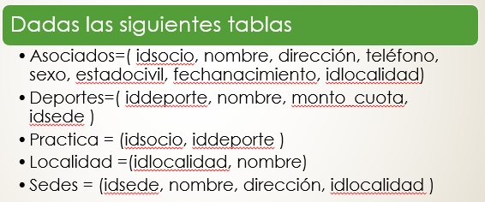

***SELECCIÓN***

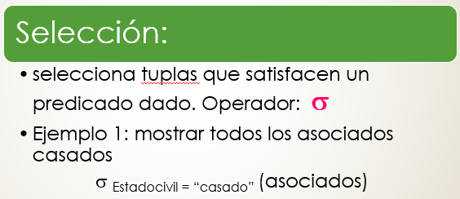

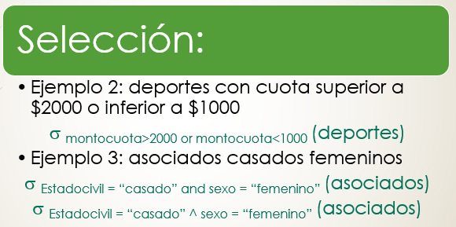

* **Sintaxis 🡪** σ nombreAtributoProcesar condición (nombreTabla).
  + **Devuelve todas las tuplas para las cuales la sentencia anterior sea verdadera.**
  + **Condición puede ser =, <,>, <=, >=.**
  + **Operadores lógicos: and(^), or(v)**

***PROYECCIÓN***

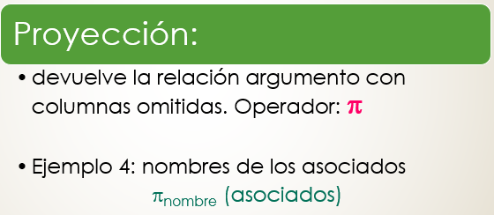

* Nos da la tabla argumento pero con columnas OMITIDAS. Sirve para cuando queremos un dato ignorando los demás.
  + En el ejemplo, sólo quiero el nombre de los asociados.
* **Sintaxis**: π atributo/s (nombreTabla)
  + **Se puede especificar uno o más atributos, separándolos con ,**

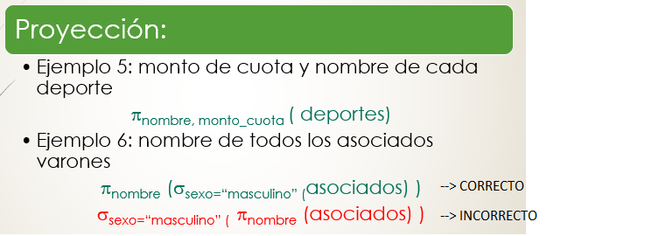

* Nos importa el orden en el cuál practicamos las operaciones, primero se empieza por el paréntesis.
  + En el primer caso, seleccionamos todos los asociados de sexo masculino, y a eso le aplicamos la proyección de los nombres. Nos retorna efectivamente los nombres de todos los asociados de sexo masculino.
  + En el segundo caso, el cuál es incorrecto. Obtenemos SOLO los nombres de los asociados con la proyección, y a eso le aplicamos la selección por el atributo sexo. El error radica, en que la proyección SOLO nos dio nombres, un único atributo, por lo que nos daría error ya que la selección no encontraría el atributo sexo.

***PRODUCTO CARTESIANO***

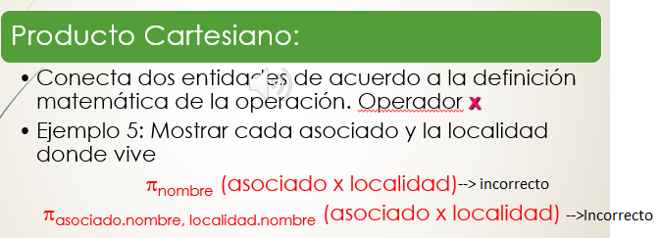

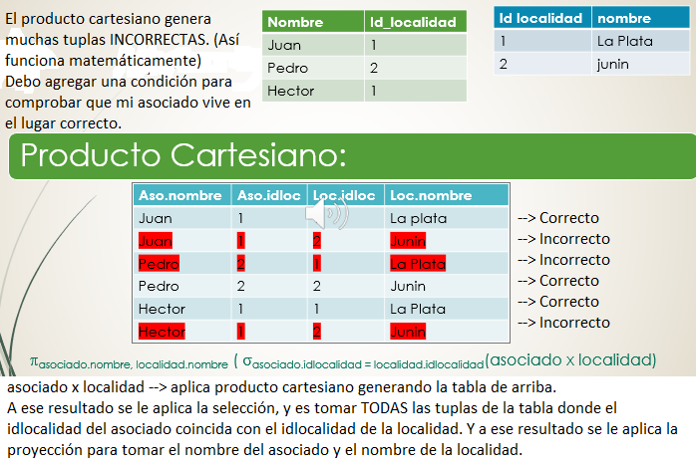

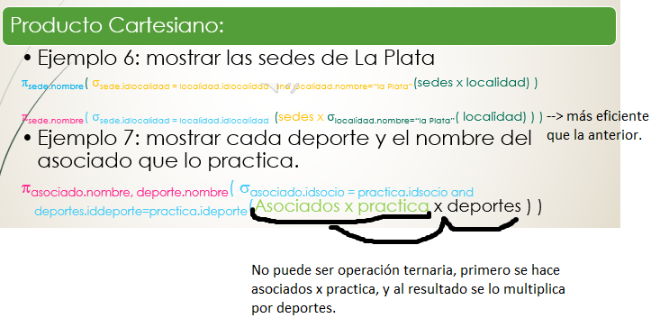

***RENOMBRAR***

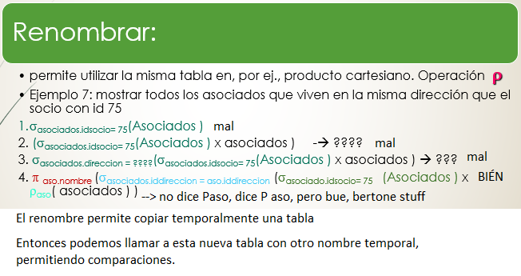

***UNIÓN***

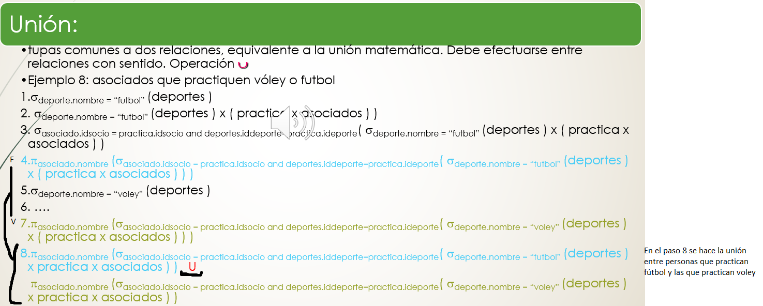

***DIFERENCIA***

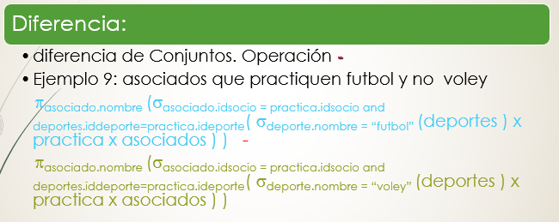

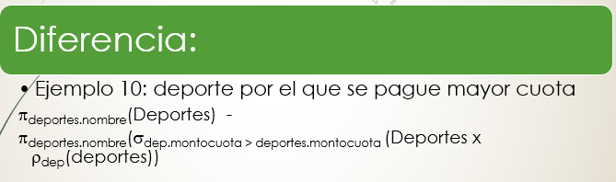

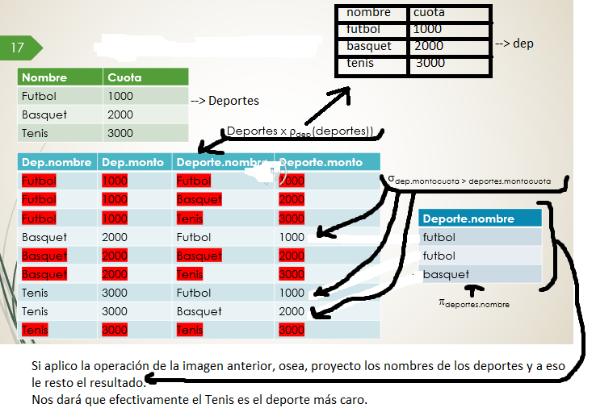

***ÁLGEBRA RELACIONAL***

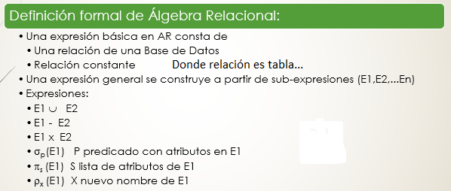

***Operaciones adicionales: si no existieran las puedo resolver de otra forma, por eso son adicionales.***

* Intersección.
* Producto natural.
* Asignación temporal.
* Producto tita.

***Producto natural:***

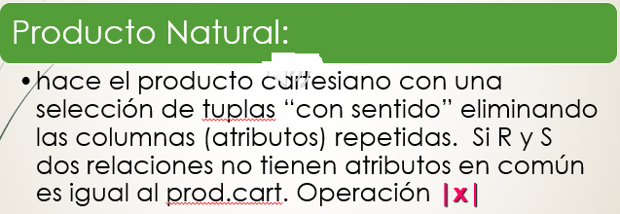

* Nos evita usar el producto cartesiano que repite datos sin sentido.
  + Aquellas filas de dos tablas que tienen sentido que sean juntadas.
  + Las tablas tienen que tener un ÚNICO atributo en común, más de 1 genera problemas, y ya con 0 no puedo aplicar el producto natural.

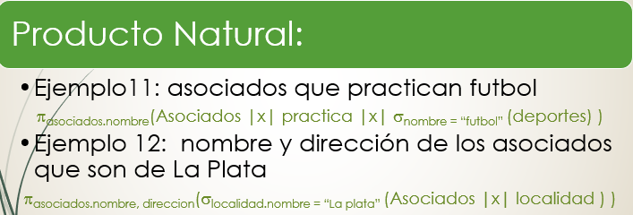

***Finalizando…***

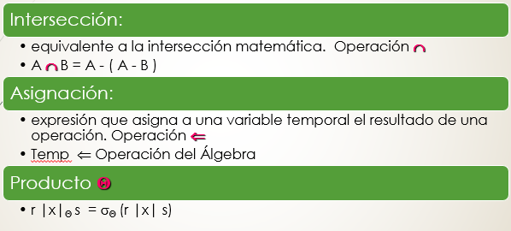

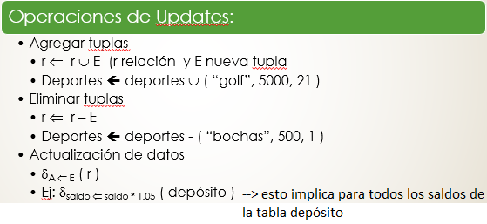

***Ejercicios finales***

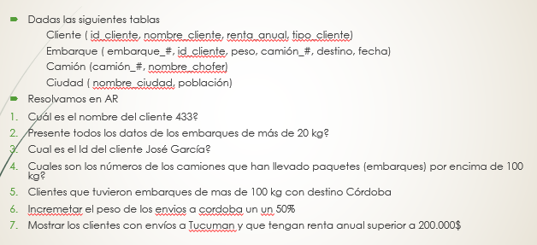

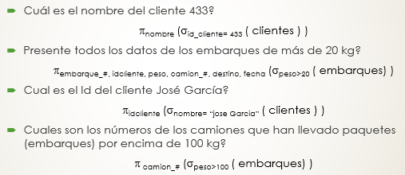

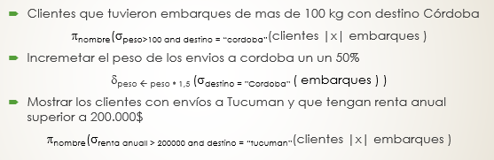

* ¿Qué notamos?
  + Cuando hay que informar algo se usa la proyección.